Лабораторная работа №5

Тужилкина Н.Г., БПМ-18-2, вариант 23.

# Сплайны

Даны $n+1$ точка на плоскости $P_{0}=\left(x_{0},y_{0}\right), P_{1}=\left(x_{1},y_{1}\right),…,P_{n}\left(x_{n},y_{n}\right)$.

Задан порядок следования данных точек вдоль будущей кривой. Далее упомянутый порядок будет определяться нумерацией точек.

Кривая не предполагается графиком некоторой функции от переменной $x$. Она будет строиться в параметрической форме:

$$x=φ_{x}\left(t\right), y=φ_{y}\left(t\right)$$

## Цель работы:

1. Построить по заданным точкам аппроксимирующую кривую.
2. Построить традиционный сплайн по заданным точкам.

## Аппроксимирующая кривая

Заданы точки:

$$\left(0.285, 0.088\right), \left(0.559, 0.701\right), \left(0.112, 1.490\right), \left(-1.044, 1.815\right), \left(-2.422, 1.172\right), \left(-3.252, -0.484\right),$$

$$(-2.854, -2.638), (-1.008, -4.371), (1.845, -4.737), (4.687, -3.213)$$

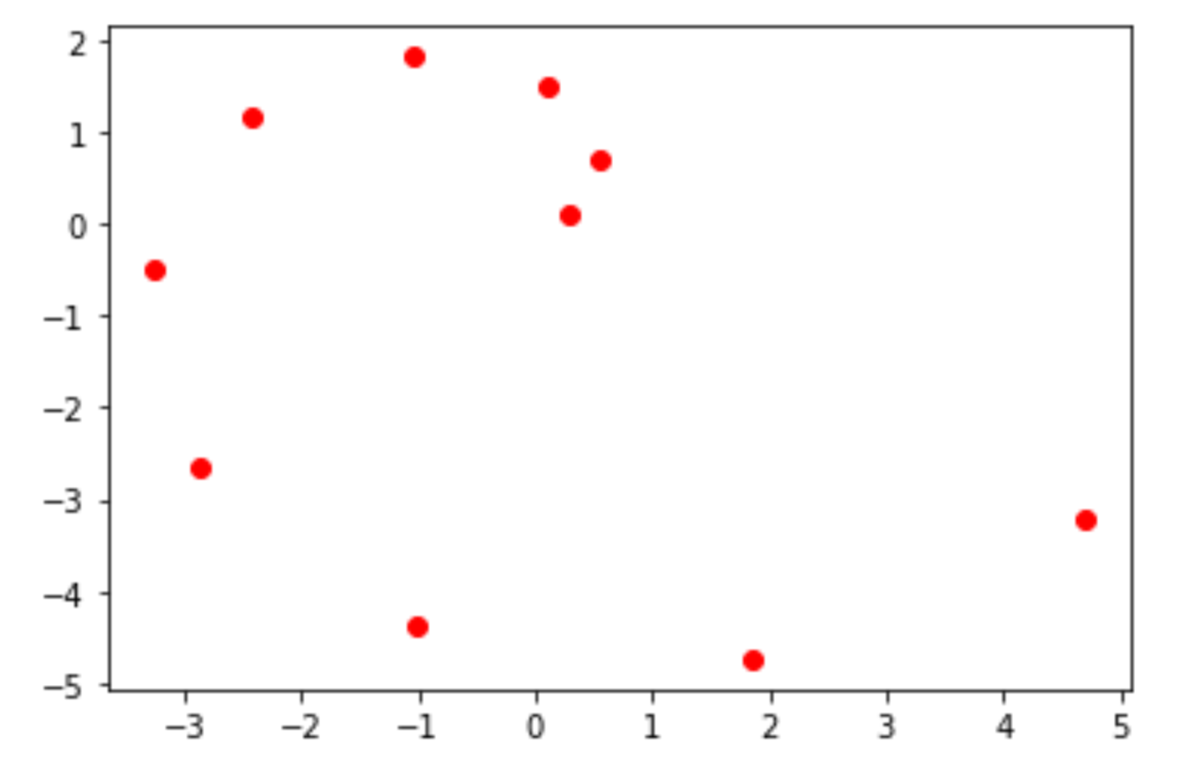

### Изложение метода

$P_{i}=\left(x_{i},y_{i}\right), i=0,1,…,n$– заданная последовательность точек на плоскости. Определим вектор-функцию $P\left(t\right)$ при всех $t$ по формуле

$$P\left(t\right)=\sum_{i=0}^{n}{F_{i}\left(t\right)P_{i}}$$

где функции $F_{i}(t)$ определены при всех $t$ как

$$F_{i}\left(t\right)=F_{0}\left(t–i\right), F_{0}\left(t\right)=\left\{\begin{matrix}0, t<-1 \\ \frac{{(t+1)}^{2}}{2}, -1≤t<0 \\ \begin{matrix}-{\left(t+1\right)}^{2}+3(t+1)-\frac{3}{2}, 0≤t<1 \\ \frac{{(t+1)}^{2}}{2}-3\left(t+1\right)+\frac{9}{2}, 1≤t<2 \\ 0, 2≤t\end{matrix}\end{matrix}\right.$$

Функции $F_{i}(t)$ являются сдвигами основной функции $F_{0}(t)$ на величину $i$– налево при отрицательных $i$ и направо при положительных $i$.

Для функции $F_{0}(t)$

$$F_{0}\left(0\right)=F_{0}\left(1\right)=0.5, F_{0}\left(t\right)=0 (t≤-1, t≥2)$$

При *t* = 1, 2, …, *n* имеем

$$\left\{\begin{aligned}P\left(1\right)=F_{0}\left(1\right)P_{0}+F_{1}\left(1\right)P_{1}+F_{2}\left(1\right)P_{2}+…+F_{n-1}\left(1\right)P_{n-1}+F_{n}\left(1\right)P_{n}=0.5\left(P_{0}+P_{1}\right) \\ P(2)=F_{0}\left(2\right)P_{0}+F_{1}\left(2\right)P_{1}+F_{2}\left(2\right)P_{2}+…+F_{n-1}\left(2\right)P_{n-1}+F_{n}\left(2\right)P_{n}=0.5(P_{1}+P_{2}) \\ … \\ P(n–1)=F_{0}\left(n–1\right)P_{0}+F_{1}\left(n–1\right)P_{1}+F_{2}\left(n–1\right)P_{2}+…+F_{n-2}\left(n–1\right)P_{n-2}+F_{n-1}\left(n–1\right)P_{n-1}+F_{n}\left(n–1\right)P_{n}=0.5(P_{n-2}+P_{n-1}) \\ P\left(n\right)=F_{0}\left(n\right)P_{0}+F_{1}\left(n\right)P_{1}+F_{2}\left(n\right)P_{2}+…+F_{n-2}\left(n\right)P_{n-2}+F_{n-1}\left(n\right)P_{n-1}+F_{n}\left(n\right)P_{n}=0.5\left(P_{n-1}+P_{n}\right) \end{aligned}\right.$$

В правых частях равенств стоят двухмерные точки, которые складываются покоординатно.

Функция $P(t)$ определена при всех $t$. При $t$, изменяющемся от 1 до $n$, кривая $P(t)$ проходит через $n$ точек $Q_{1},Q_{2},…, Q_{n}$, лежащих на серединах отрезков $[P_{i}, P_{i+1}]$, $i=0,1,..,n-1$, т. е. на серединах отрезков, концы которых являются исходными точками.

В этом смысле кривая $P(t)$ является решением задачи аппроксимации исходной последовательности точек. Зависимость $P(t)$ от $t$ является кусочно-квадратичной.

При построении сплайна $P(t)$ слагаемые $F_{i}(t)$ не зависят от исходных точек $P_{0},P_{1},…, P_{n}$– они являются только числовыми коэффициентами при одних и тех же функциях.

### Текст программы

import matplotlib.pyplot as plt

import numpy as np

def F0(t):

  if t < -1:

    f = 0

  elif t < 0:

    f = ((t + 1) ** 2) / 2

  elif t < 1:

    f = -(t + 1) ** 2 + 3 * (t + 1) - 3 / 2

  elif t < 2:

    f = ((t + 1) ** 2) / 2 - 3 * (t + 1) + 9 / 2

  elif t >= 2:

    f = 0

  return f

def P(t):

  p = [0.0, 0.0]

  for i in range(len(points)):

    p = [x + y for x, y in zip(p, [F0(t - i) * x for x in points[i]])]

  return p

points = [[0.285,0.088],[0.559,0.701],

            [0.112,1.490],[-1.044,1.815],

            [-2.422,1.172],[-3.252,-0.484],

            [-2.854,-2.638],[-1.008,-4.371],

            [1.845,-4.737],[4.687,-3.213]]

fig = plt.subplots()

t = np.arange(0.0, 9.0, 0.001)

f = [P(i) for i in t]

plt.plot([i[0] for i in points], [i[1] for i in points], 'ro')

plt.plot([i[0] for i in f], [i[1] for i in f])

plt.show()

for i in range(1, 9):

  temp = [0.5 * (x + y) for x, y in zip(points[i-1], points[i])]

  print('P({0}) = ({1:.4f}, {2:.4f}),    0.5 * (P_{3} + P_{4}) = ({5:.4f}, {6:.4f})'.format(i, P(i)[0], P(i)[1], i-1, i, temp[0], temp[1]))

### Представление результатов

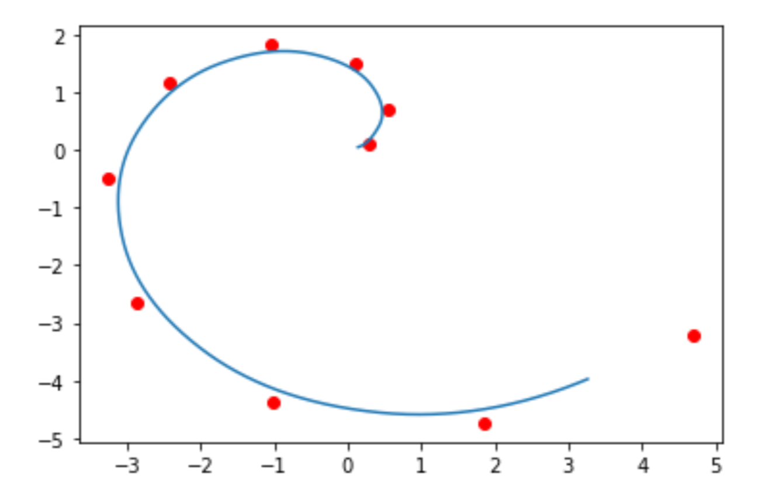

Чтобы убедиться, что функция $P(t)$ вычислена правильно, была осуществлена проверка:

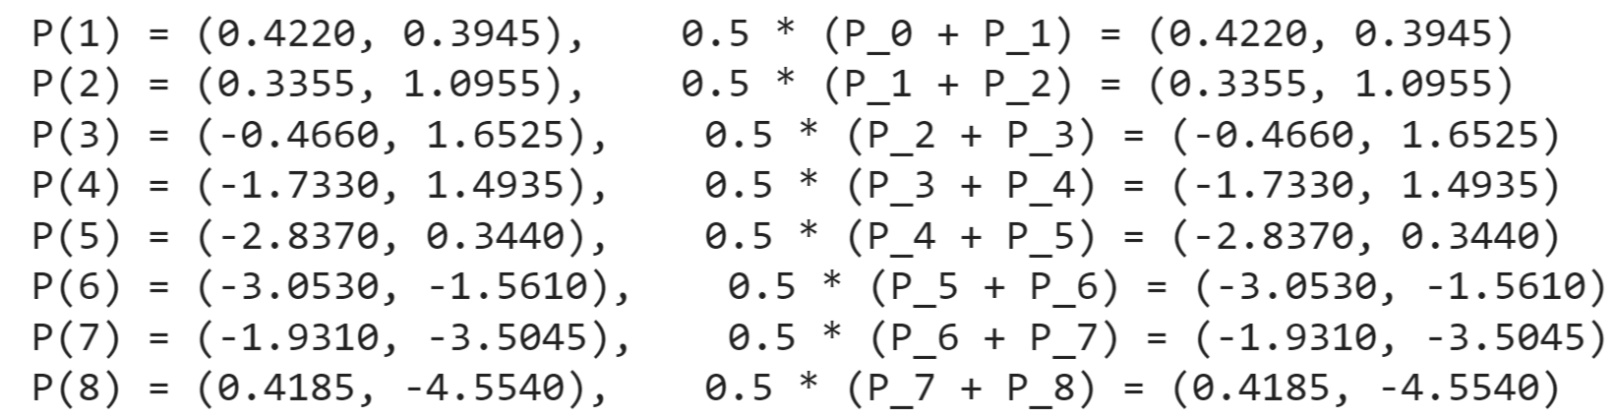

## Традиционные сплайны

Заданы точки:

$$(-3.252,-0.484), (-2.854,-2.638), (-1.008,-4.371), (1.845,-4.737), (4.687,-3.213)$$

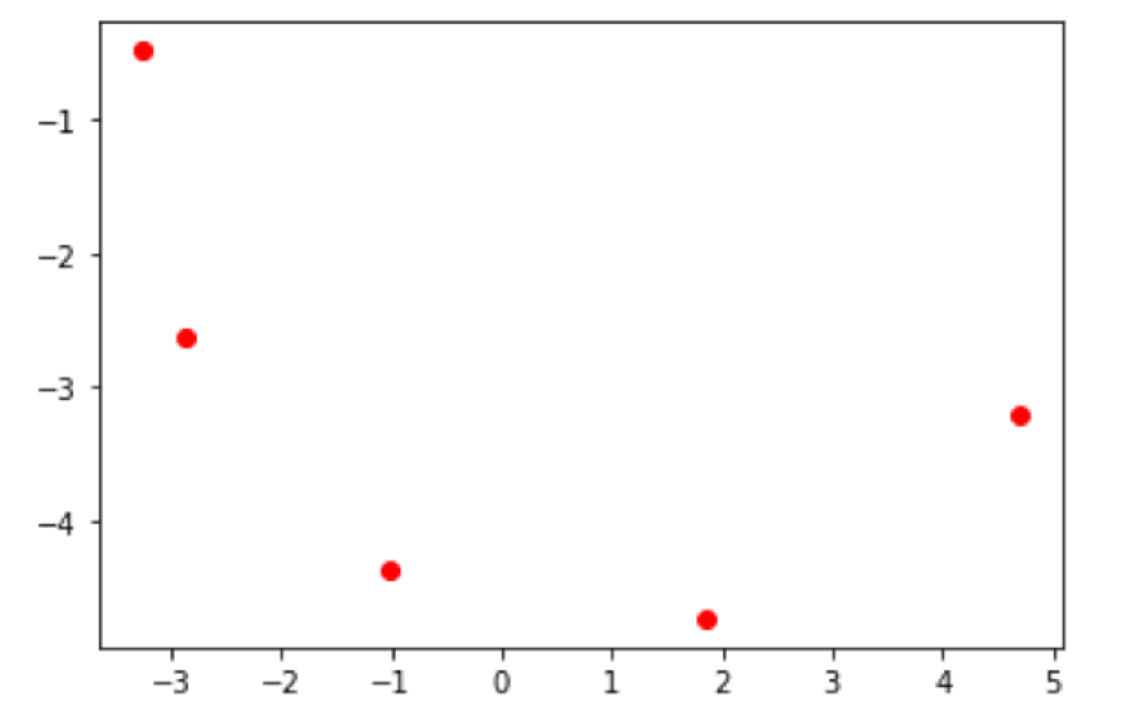

### Изложение метода

Даны $n+1$ точка на плоскости: $\left(x_{0},y_{0},\right),…,\left(x_{n}, y_{n}\right)$. Предполагается, что

$$a=x_{0}<…<x_{n}=b$$

Требуется найти функцию $f(x)$, такую, что

$$f\left(x_{i}\right)=y_{i}, i=0, …,n$$

$f(x)$— интерполяционный квадратичный сплайн:

* определена на всём отрезке $[a,b]$
* на каждом отрезке $\left[x_{i},x_{i+1}\right]$ функция $f(x)$ является квадратичной (т. е. многочленом 2-го порядка)
* на всём отрезке $[a,b]$ $f(x)$ является непрерывной и непрерывно дифференцируемой функцией.

Обозначим многочлен, представляющий искомую функцию на отрезке $\left[x_{i},x_{i+1}\right]$, через

$$a_{i}x^{2}+b_{i}x+c_{i}, i=0, …,n-1$$

Условия для каждой из таких функций:

$$\begin{aligned}a_{i}x_{i}^{2}+b_{i}x_{i}+c_{i}=y_{i}\#\left(1\right)\end{aligned}$$

$$\begin{aligned}a_{i}x_{i+1}^{2}+b_{i}x_{i+1}+c_{i}=y_{i+1}\#\left(2\right)\end{aligned}$$

Условия непрерывной дифференцируемости означает совпадение производных в каждом из внутренних узлов $x_{1},…, x_{n-1}$:

$$\begin{aligned}2a_{i-1}x_{i}+b_{i-1}=2a_{i}x_{i}+b_{i}, i=1, …, n-1\#\left(3\right)\end{aligned}$$

Получившуюся систему уравнений можно дополнить уравнением

$$\begin{aligned}c_{0}=1\#\left(4\right)\end{aligned}$$

$$\begin{aligned}\left\{\begin{aligned}a_{i}x_{i}^{2}+b_{i}x_{i}+c_{i}=y_{i} \\ a_{i}x_{i+1}^{2}+b_{i}x_{i+1}+c_{i}=y_{i+1} \\ 2a_{i-1}x_{i}+b_{i-1}=2a_{i}x_{i}+b_{i} \\ c_{0}=1\end{aligned}\right.\#\left(5\right)\end{aligned}$$

В каждой паре уравнений (1), (2) при фиксированном $i$ можно выразить $a_{i}, b_{i}$ линейно через $c_{i}, \left(i=0, …, n-1\right)$. Для этого нужно решить систему двух линейных уравнений с двумя неизвестными $a_{i}, b_{i}$, считая $c_{i}$ известным.

$$\left\{\begin{aligned}a_{i}x_{i}^{2}+b_{i}x_{i}+c_{i}=y_{i} \\ a_{i}x_{i+1}^{2}+b_{i}x_{i+1}+c_{i}=y_{i+1}\end{aligned}\right., \left\{\begin{aligned}b_{i}=\frac{y_{i}-a_{i}x_{i}^{2}-c_{i}}{x_{i}} \\ \frac{a_{i}x_{i+1}^{2}x_{i}+y_{i}x_{i+1}-a_{i}x_{i}^{2}x_{i+1}-c_{i}x_{i+1}+c_{i}x_{i}-y_{i+1}x_{i}}{x_{i}}=0\end{aligned}\right.$$

$$\left\{\begin{aligned}b_{i}=\frac{y_{i}-a_{i}x_{i}^{2}-c_{i}}{x_{i}} \\ \frac{a_{i}\left(x_{i}x_{i+1}^{2}-x_{i}^{2}x_{i+1}\right)+x_{i+1}\left(y_{i}-c_{i}\right)-x_{i}\left(y_{i+1}-c_{i}\right)}{x_{i}}=0\end{aligned}\right., \left\{\begin{aligned}b_{i}=\frac{y_{i}-a_{i}x_{i}^{2}-c_{i}}{x_{i}} \\ a_{i}=\frac{x_{i}\left(y_{i+1}-c_{i}\right)-x_{i+1}\left(y_{i}-c_{i}\right)}{x_{i}\left(x_{i+1}^{2}-x_{i}x_{i+1}\right)}\end{aligned}\right.$$

$$\left\{\begin{aligned}b_{i}=\frac{y_{i}\left(x_{i+1}^{2}-x_{i}x_{i+1}\right)-{x_{i}}^{2}\left(y_{i+1}-c_{i}\right)+x_{i}x_{i+1}\left(y_{i}-c_{i}\right)-c_{i}\left(x_{i+1}^{2}-x_{i}x_{i+1}\right)}{x_{i}\left({x_{i+1}}^{2}-x_{i}x_{i+1}\right)} \\ a_{i}=\frac{x_{i}\left(y_{i+1}-c_{i}\right)-x_{i+1}\left(y_{i}-c_{i}\right)}{x_{i}\left(x_{i+1}^{2}-x_{i}x_{i+1}\right)}\end{aligned}\right.$$

$$\left\{\begin{aligned}b_{i}=\frac{y_{i}x_{i+1}^{2}-y_{i}x_{i}x_{i+1}-{x_{i}}^{2}y_{i+1}+{x_{i}}^{2}c_{i}+x_{i}x_{i+1}y_{i}-x_{i}x_{i+1}c_{i}-c_{i}x_{i+1}^{2}+c_{i}x_{i}x_{i+1}}{x_{i}\left({x_{i+1}}^{2}-x_{i}x_{i+1}\right)} \\ a_{i}=\frac{x_{i}\left(y_{i+1}-c_{i}\right)-x_{i+1}\left(y_{i}-c_{i}\right)}{x_{i}\left(x_{i+1}^{2}-x_{i}x_{i+1}\right)}\end{aligned}\right.$$

$$\boxed{\left\{\begin{aligned}a_{i}=\frac{x_{i}\left(y_{i+1}-c_{i}\right)-x_{i+1}\left(y_{i}-c_{i}\right)}{x_{i}\left(x_{i+1}^{2}-x_{i}x_{i+1}\right)} \\ b_{i}=\frac{x_{i+1}^{2}\left(y_{i}-c_{i}\right)-{x_{i}}^{2}\left(y_{i+1}-c_{i}\right)}{x_{i}\left({x_{i+1}}^{2}-x_{i}x_{i+1}\right)}\end{aligned}\right.}$$

Подставляя эти выражения в уравнения (3), получаем систему $n-1$ уравнений, в каждое из которых входят только две переменные: $c_{i-1}$ и $c_{i}$, $i=1, …, n-1$.

$$2a_{i-1}x_{i}+b_{i-1}=2a_{i}x_{i}+b_{i}$$

$$2\frac{x_{i-1}\left(y_{i}-c_{i-1}\right)-x_{i}\left(y_{i-1}-c_{i-1}\right)}{x_{i-1}\left(x_{i}^{2}-x_{i-1}x_{i}\right)}x_{i}+\frac{x_{i}^{2}\left(y_{i-1}-c_{i-1}\right)-{x_{i-1}}^{2}\left(y_{i}-c_{i-1}\right)}{x_{i-1}\left({x_{i}}^{2}-x_{i-1}x_{i}\right)}=$$

$$=2\frac{x_{i}\left(y_{i+1}-c_{i}\right)-x_{i+1}\left(y_{i}-c_{i}\right)}{x_{i}\left(x_{i+1}^{2}-x_{i}x_{i+1}\right)}x_{i}+\frac{x_{i+1}^{2}\left(y_{i}-c_{i}\right)-{x_{i}}^{2}\left(y_{i+1}-c_{i}\right)}{x_{i}\left({x_{i+1}}^{2}-x_{i}x_{i+1}\right)}$$

Поскольку $c_{0}=1$, то мы имеем систему $n-1$ уравнений c $n-1$ неизвестными $c_{1}, …, c_{n-1}$.

Эта система является двухдиагональной, так как в $i$-е уравнение входят только переменные $c_{i-1}$ и $c_{i}$ $(i=2,…,n-1)$, а в 1-е уравнение – только переменная $c_{1}$.

Из 1-го уравнения сразу находится единственная переменная $c_{1}$, из 2-го – $c_{2}$ и т. д., вплоть до последнего значения $c_{n-1}$.

$$c_{i}=\frac{x_{i+1}}{x_{i}-x_{i+1}}\left(\frac{2x_{i-1}x_{i}\left(y_{i}-c_{i-1}\right)-x_{i}^{2}\left(y_{i-1}-c_{i-1}\right)-x_{i-1}^{2}\left(y_{i}-c_{i-1}\right)}{x_{i-1}\left(x_{i}-x_{i-1}\right)}-\frac{x_{i}^{2}y_{i+1}-2x_{i}x_{i+1}+x_{i+1}^{2}y_{i}}{x_{i+1}\left(x_{i+1}-x_{i}\right)}\right)$$

Найдя все $c_{i}, i=0,…,n-1$, с помощью уже найденных ранее выражений $a_{i}$ и $b_{i}$ через $c_{i}$ найдём все $a_{i}$ и $b_{i}, i=0,…,n-1$, т. е. найдём искомую функцию $f(x)$.

### Текст программы

points2 = [[-3.252,-0.484],[-2.854,-2.638],[-1.008,-4.371],

           [1.845,-4.737],[4.687,-3.213]]

x = [i[0] for i in points2]

y = [i[1] for i in points2]

def calc_c(i):

  left_side = (2 * x[i-1] * x[i] * (y[i] - c[i-1]) - x[i] ** 2 * (y[i-1] - c[i-1]) - x[i-1] ** 2 * (y[i] - c[i-1])) / (x[i-1] * (x[i] - x[i-1]))

  right_side = left_side - (x[i] ** 2 * y[i+1] - 2 * x[i] * x[i+1] * y[i] + x[i+1] ** 2 * y[i]) / (x[i+1] * (x[i+1] - x[i]))

  result = right_side * x[i+1] / (x[i] - x[i+1])

  return result

def calc_a(i):

  return (x[i] * (y[i+1] - c[i]) - x[i+1] * (y[i] - c[i])) / (x[i] * x[i+1] * (x[i+1] - x[i]))

def calc_b(i):

  return (x[i+1] ** 2 * (y[i] - c[i]) - x[i] ** 2 * (y[i+1] - c[i])) / (x[i] * x[i+1] * (x[i+1] - x[i]))

c = [1]

a = [calc_a(0)]

b = [calc_b(0)]

for i in range(1, 4):

  c.append(calc_c(i))

  a.append(calc_a(i))

  b.append(calc_b(i))

for i in range(0, 4):

  print('{0} < x < {1}: {2}*x^2 + {3}*x + {4}'.format(x[i], x[i+1], a[i], b[i], c[i]))

def S(n):

  if (n < x[1]):

    s = a[0] * n ** 2 + b[0] * n + c[0]

  elif (n < x[2]):

    s = a[1] * n ** 2 + b[1] * n + c[1]

  elif (n < x[3]):

    s = a[2] * n ** 2 + b[2] * n + c[2]

  else:

    s = a[3] * n ** 2 + b[3] * n + c[3]

  return s

t = np.linspace(x[0], x[4], 100)

f = [S(i) for i in t]

plt.plot(x, y, 'ro')

plt.plot(t, f)

plt.show()

### Представление результатов

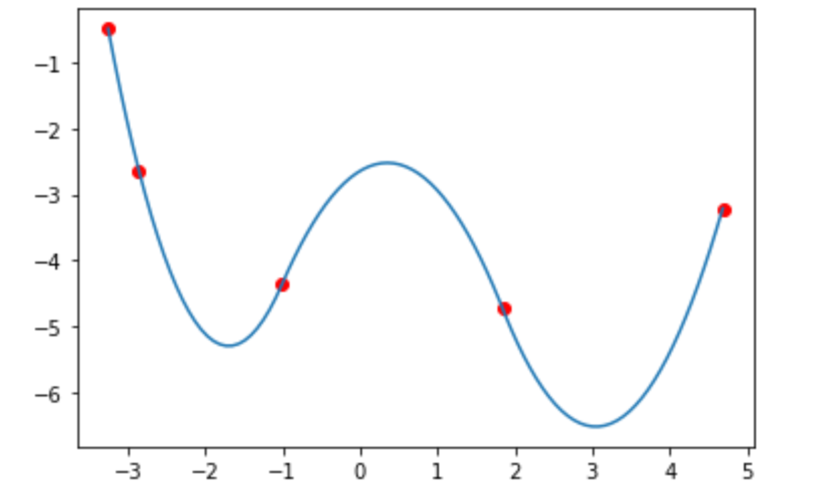

Получившаяся функция:

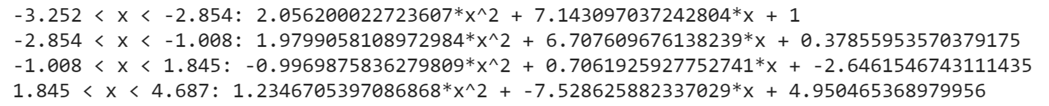

## Вывод

B-сплайн не проходит точно через заданные точки, также существуют сложности с представлением функции в параметрической форме. Но кривая получается гораздо плавнее, чем традиционный сплайн:

